第七章 三角形单元测试
姓名： 时间：90分钟 满分：100分 评分：

一、选择题（本大题共10小题，每小题3分，共30分．在每小题所给出的四个选项中，只有一项是符合题目要求的）
1．以下列各组线段为边，能组成三角形的是（ ）
A．2cm，3cm，5cm B．5cm，6cm，10cm
C．1cm，1cm，3cm D．3cm，4cm，9cm
2．等腰三角形的一边长等于4，一边长等于9，则它的周长是（ ）
A．17 B．22 C．17或22 D．13
3．适合条件∠A=∠B=∠C的△ABC是（ ）
A．锐角三角形 B．直角三角形 C．钝角三角形 D．等边三角形
4．已知等腰三角形的一个角为75°，则其顶角为（ ）
A．30° B．75° C．105° D．30°或75°
5．一个多边形的内角和比它的外角的和的2倍还大180°，这个多边形的边数是（ ）
A．5 B．6 C．7 D．8
6．三角形的一个外角是锐角，则此三角形的形状是（ ）
A．锐角三角形 B．钝角三角形 C．直角三角形 D．无法确定
7．下列命题正确的是（ ）
A．三角形的角平分线、中线、高均在三角形内部
B．三角形中至少有一个内角不小于60°
C．直角三角形仅有一条高
D．直角三角形斜边上的高等于斜边的一半
8．能构成如图所示的基本图形是（ ）
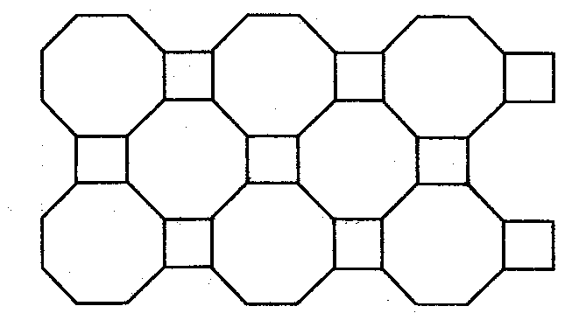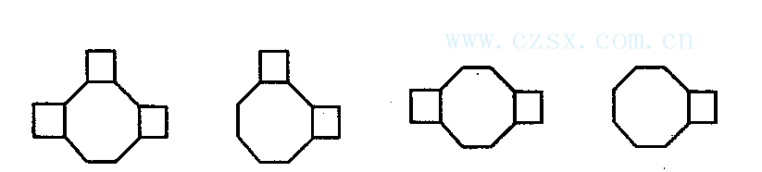
(A) (B) (C) (D)
9．已知等腰△ABC的底边BC=8cm，│AC-BC│=2cm，则腰AC的长为（ ）
A．10cm或6cm B．10cm C．6cm D．8cm或6cm
10．如图1，把△ABC纸片沿DE折叠，当点A落在四边形BCDE内部时，则∠A与∠1+∠2之间有一种数量关系始终保持不变．请试着找一找这个规律，你发现的规律是（ ）
A．∠A=∠1+∠2 B．2∠A=∠1+∠2 C．3∠A=2∠1+∠2 D．3∠A=2（∠1+∠2）
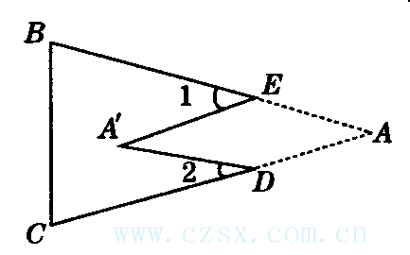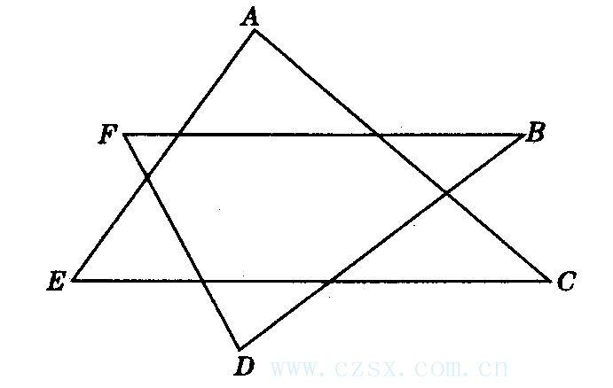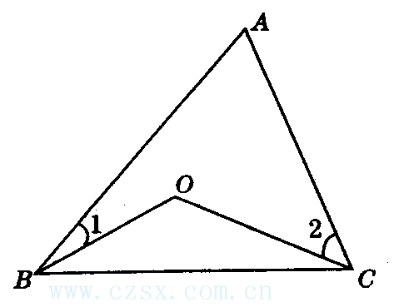
(1) (2) (3)
二、填空题（本大题共8小题，每小题3分，共24分．把答案填在题中横线上）
11．三角形的三边长分别为5，1+2x，8，则x的取值范围是________．
12．四条线段的长分别为5cm、6cm、8cm、13cm，以其中任意三条线段为边可以构成________个三角形．
13．如下图2：∠A+∠B+∠C+∠D+∠E+∠F等于________．
14．如果一个正多边形的内角和是900°，则这个正多边形是正______边形．
15．n边形的每个外角都等于45°，则n=________．
16．乘火车从A站出发，沿途经过3个车站方可到达B站，那么A、B两站之间需要安排______种不同的车票．
17．将一个正六边形纸片对折，并完全重合，那么，得到的图形是________边形，它的内角和（按一层计算）是_______度．
18．如图3，已知∠1=20°，∠2=25°，∠A=55°，则∠BOC的度数是_____．
三、解答题（本大题共6小题，共46分，解答应写出文字说明，证明过程或演算步骤）
19．（6分）如图，BD平分∠ABC，DA⊥AB，∠1=60°，∠BDC=80°，求∠C的度数．
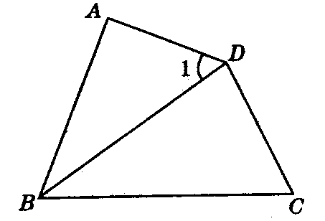
20．（8分）如图：
（1）画△ABC的外角∠BCD，再画∠BCD的平分线CE．
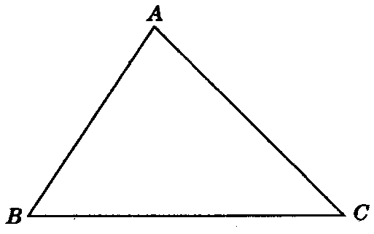
（2）若∠A=∠B，请完成下面的证明：
已知：△ABC中，∠A=∠B，CE是外角∠BCD的平分线．
求证：CE∥AB．

21．（8分）（1）如图4，有一块直角三角形XYZ放置在△ABC上，恰好三角板XYZ的两条直角边XY、XZ分别经过点B、C．△ABC中，∠A=30°，则∠ABC+∠ACB=_______，∠XBC+∠XCB=_______．
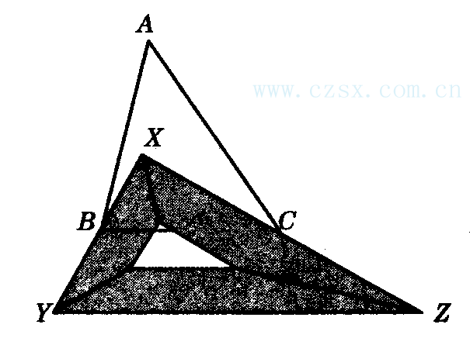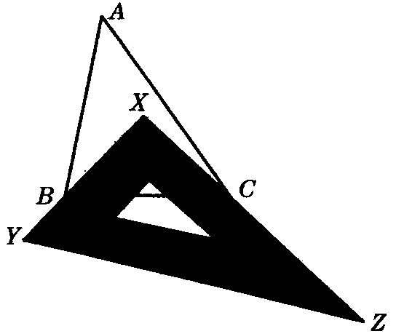
(4) (5)
（2）如图5，改变直角三角板XYZ的位置，使三角板XYZ的两条直角边XY、XZ仍然分别经过B、C，那么∠ABX+∠ACX的大小是否变化？若变化，请举例说明；若不变化，请求出∠ABX+∠ACX的大小．

22．（8分）引人入胜的火柴问题，成年人和少年儿童都很熟悉．如图是由火柴搭成的图形，拿去其中的4根火柴，使之留下5个正方形，且留下的每根火柴都是正方形的边或边的一部分，请你给出两种方案，并将它们分别画在图（1）、（2）中．
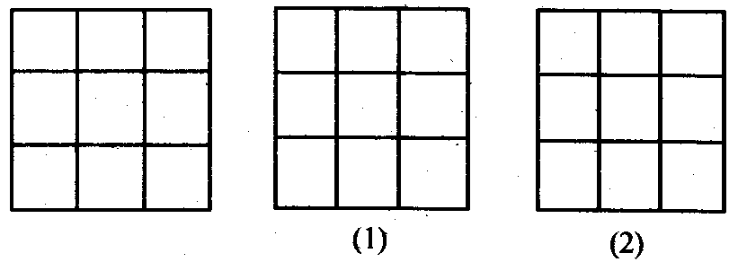

23．（8分）在平面内，分别用3根、5根、6根……火柴首尾依次相接，能搭成什么形状的三角形呢？通过尝试，列表如下所示：
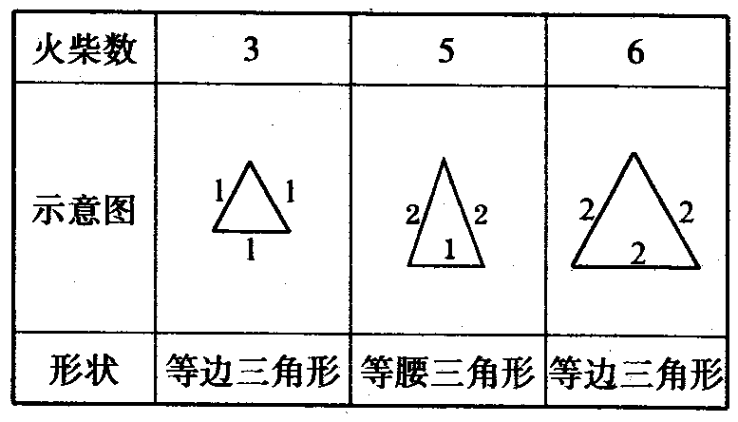
问：（1）4根火柴能拾成三角形吗？
（2）8根、12根火柴能搭成几种不同形状的三角形？并画出它们的示意图．

24．（8分）如图，BC⊥CD，∠1=∠2=∠3，∠4=60°，∠5=∠6．
（1）CO是△BCD的高吗？为什么？
（2）∠5的度数是多少？
（3）求四边形ABCD各内角的度数．
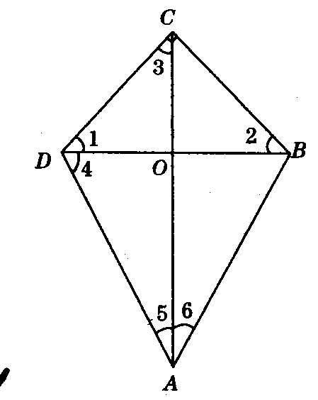

答案:
1．B
2．B 点拨：由题意知，三角形的三边长可能为4，4，9或4，9，9．但4+4<9，说明以4，4，9为边长构不成三角形．所以，这个等腰三角形的周长为22．故选B．
3．B 点拨：设∠A=x°，则∠B=2x°，∠C=3x°，由三角形内角和定理，得x+2x+3x=180．解得x=30．∴3x=3×30=90．故选B．
4．D 点拨：分顶角为75°和底角为75°两种情况讨论．
5．C 点拨：据题意，得（n-2）·180=2×360+180．解得n=7．故选C．
6．B
7．B 点拨：若三角形中三个内角都小于60°，则三个内角的和小于180°，与内角和定理矛盾．所以，三角形中至少有一个内角不小于60°．
8．B
9．A 点拨：∵BC=8cm，│AC-BC│=2cm，∴AC=10cm或6cm．经检验以10cm，10cm，8cm，或6cm，6cm，8cm为边长均能构成三角形．故选A．
10．B 点拨：可根据三角形、四边形内角和定理推证．
11．1<x<6 点拨：8-5<1+2x<8+5，解得1<x<6．
12．2 点拨：以5cm、6cm、8cm或6cm、8cm、13cm为边长均可构成三角形．
13．360° 点拨：∵图中正好有两个三角形：△AEC，△BDF，∴∠A+∠B+∠C+∠D+∠E+∠F=360°．
14．七
15．8 点拨：n==8．
16．10
17．四；360
18．100° 点拨：连接AO并延长，易知∠BOC=∠BAC+∠1+∠2=55°+20°+25°=100°．
19．解：在△ABD中，∵∠A=90°，∠1=60°，
∴∠ABD=90°-∠1=30°．
∵BD平分∠ABC，∴∠CBD=∠ABD=30°．
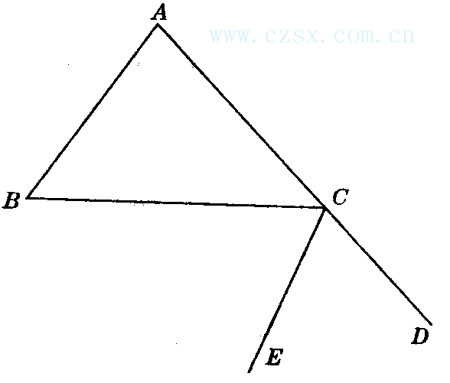
在△BDC中，∠C=180°-（∠BDC+∠CBD） =180°-（80°+30°）=70°．
20．（1）如答图
（2）证明：
∵∠A=∠B，∠BCD是△ABC的外角，
∴∠BCD=∠A+∠B=2∠B，
∵CE是外角∠BCD的平分线，
∴∠BCE=∠BCD=×2∠B=∠B，
∴CE∥AB（内错角相等，两直线平行）
点拨：如答图所示，要证明两直线平行，只需证内错角∠B=∠BCE即可．
21．（1）150°；90°
（2）不变化．
∵∠A=30°，
∴∠ABC+∠ACB=150°，
∵∠X=90°，
∴∠XBC+∠XCB=90°，
∴∠ABX+∠ACX=（∠ABC-∠XBC）+（∠ACB-∠XCB）
=（∠ABC+∠ACB）-（∠XBC+∠XCB）=150°-90°=60°．
点拨：此题注意运用整体法计算．
22．如答图7-2．
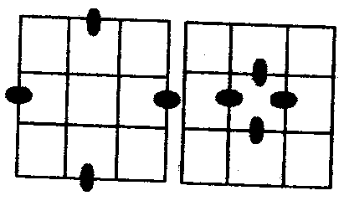
23．解：（1）4根火柴不能搭成三角形；
（2）8根火柴能搭成一种三角形（3，3，2）；
12根火柴能搭成三种不同的三角形（4，4，4；5，5，2；3，4，5）．图略．
24．解：（1）CO是△BCD的高．
理由：在△BDC中，∵∠BCD=90°，∠1=∠2，∴∠1=∠2=90°÷2=45°．
又∵∠1=∠3，∴∠3=45°．
∴∠DOC=180°-（∠1+∠3）=180°-2×45°=90°，
∴CO⊥DB．
∴CO是△BCD的高．
（2）∠5=90°-∠4=90°-60°=30°．
（3）∠CDA=∠1+∠4=45°+60°=105°，∠DCB=90°，
∠DAB=∠5+∠6=30°+30°=60°，
∠ABC=105°．

